3

Національний технічний університет України «КПІ ім. Ігоря Сікорського»



Факультет інформатики та обчислювальної техніки

Кафедра інформаційних систем та технологій

Лабораторна робота № 4

з дисципліни «Спеціальні розділи математики-2.  
Чисельні методи»

на тему

***"Обчислення власних значень та власних векторів матриць"***

Виконав:

студент групи ІС-31

Коваль Богдан

Викладач:

доц. Рибачук Л.В.

Київ – 2024

Зміст

1. Постановка задачі. Вихідна система рівнянь;
2. Проміжні матриці Мi-1 та Mi , результуючу матрицю Р у нормальній формі Фробеніуса;
3. Результати виконання програми;
4. Розв’язання в MathCAD; порівняння результатів;
5. Лістинг програми;
6. Висновок.

Постановка задачі. Вихідна СЛАР

Створити програму, для зведення матриці А до нормальної форми Фробеніуса Р.

Отримане характеристичне рівняння розв’язати довільним способом у Mathcad і

отримати всі власні числа λі, і = 1,…,m з точністю 5 знаків після коми.

Для кожного власного числа знайти по одному власному вектору через власні вектори

матриці Р.

Перевірити точність знайдених результатів, підставляючи у рівняння (1) знайдені власні числа та власні вектори.

Знайти власні числа матриці А виключно за допомогою Mathcad і порівняти з

отриманими раніше результатами.

MadCAD:

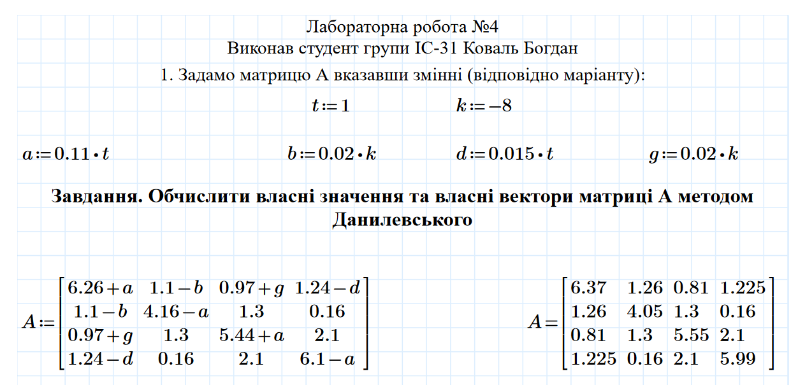

Code:

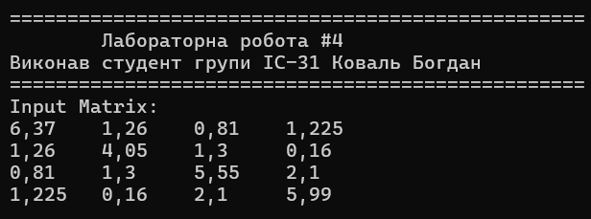

Проміжні матриці Мi-1 та Mi , результуючу матрицю Р у нормальній формі Фробеніуса;

Результати виконання програми та результати MathCad

Step #1

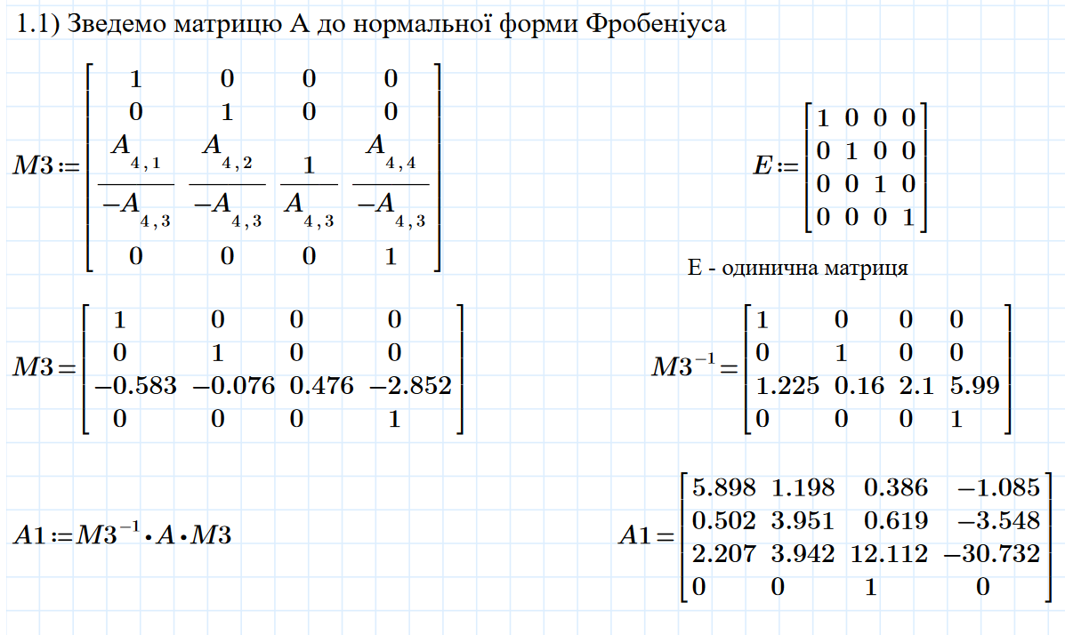

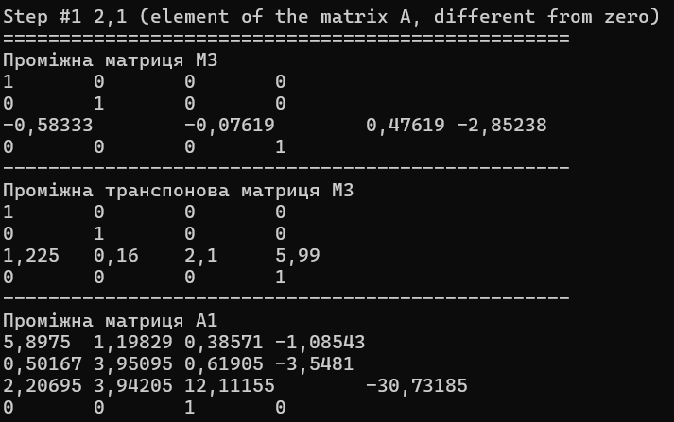

Step #2

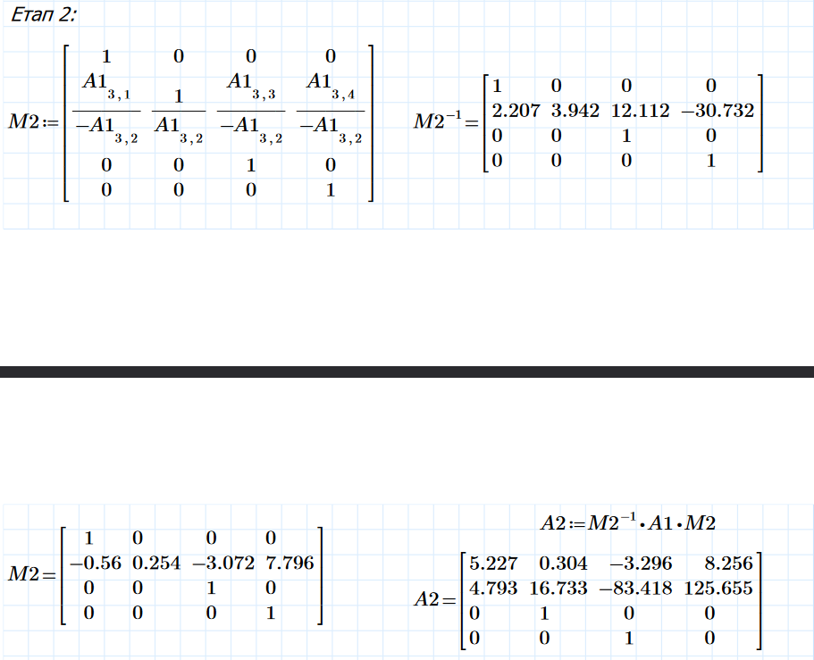

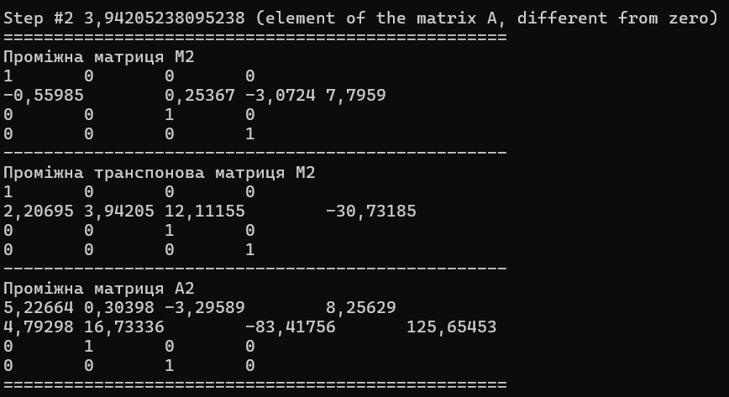

Step #3

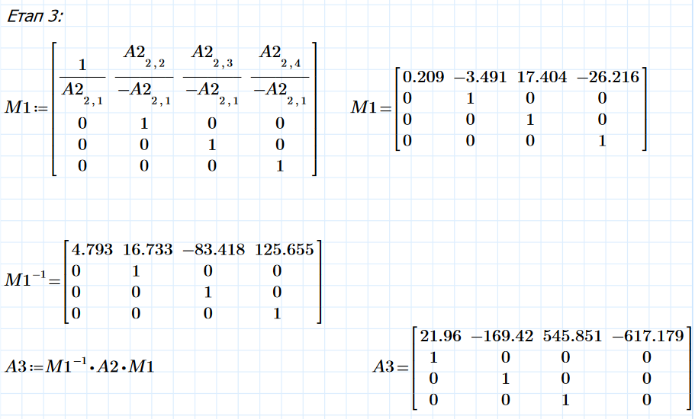

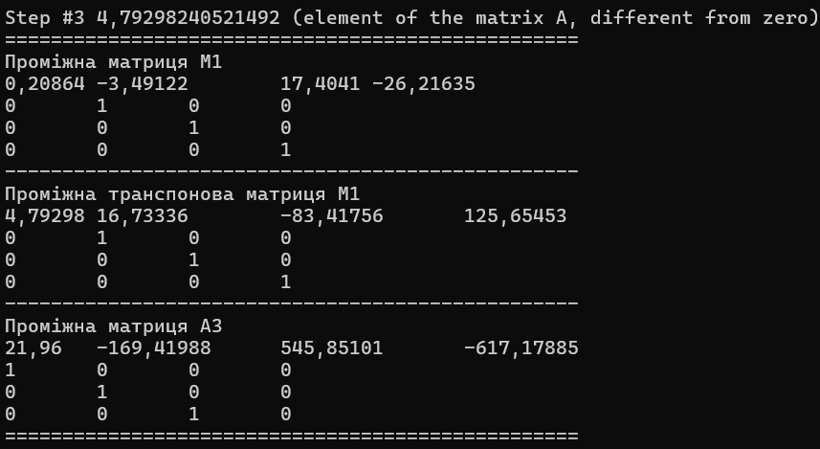

Результуючу матрицю Р

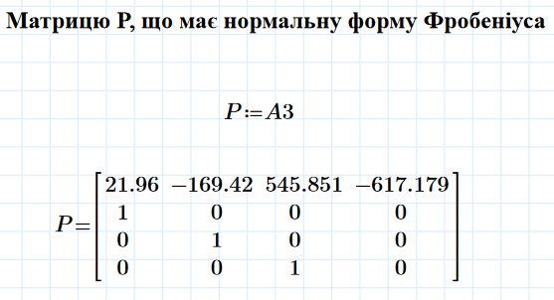

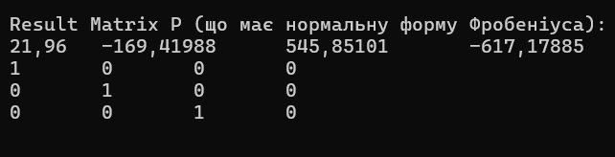

Alpha характеристичного рiвняння:

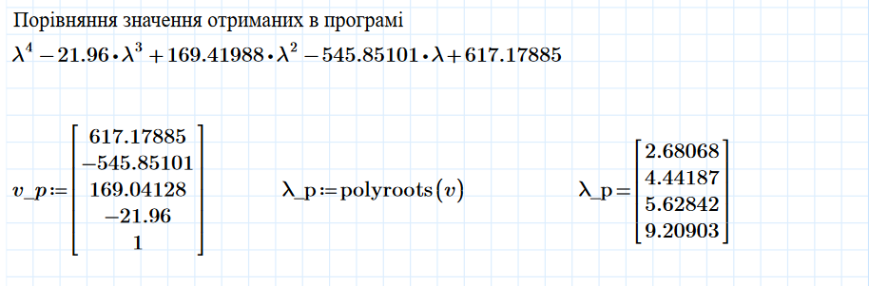



Розв’язання в MathCAD; порівняння результатів

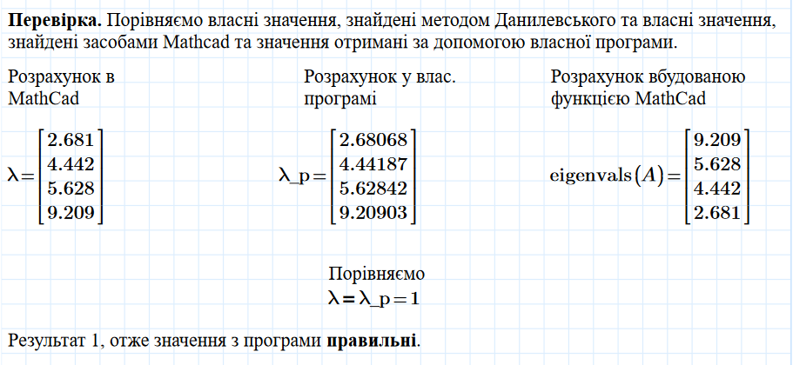

Знаходження власних векторів матриці А. Знайдемо власні вектори матриці P (значення підставляємо із програми)

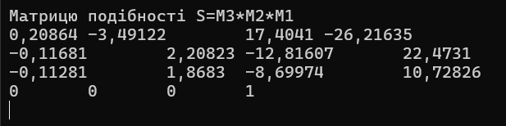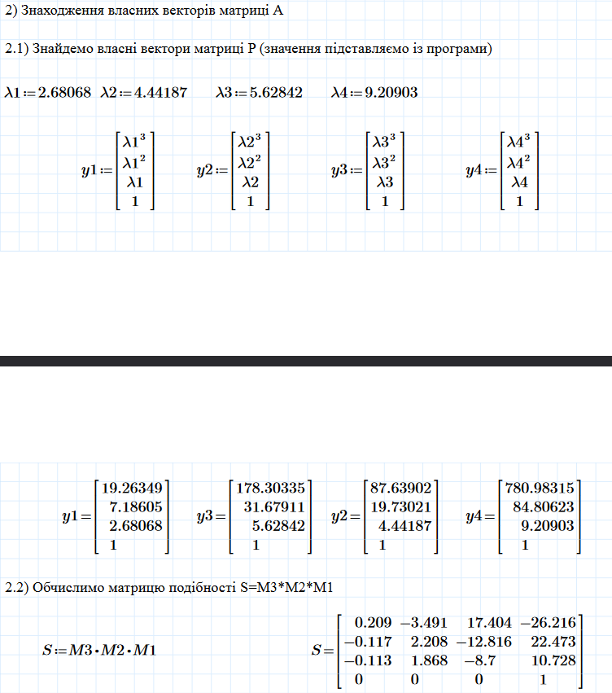

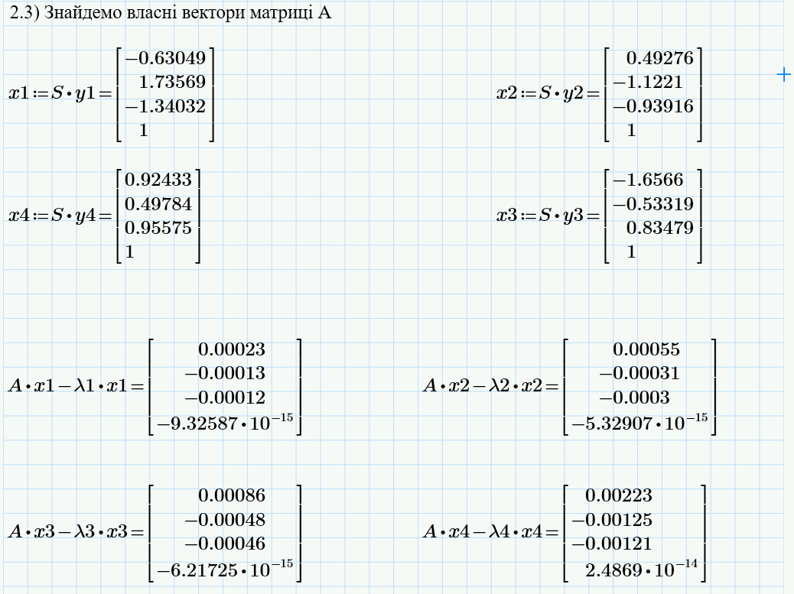

Висновок: Під час виконання лабораторної роботи ми розробили програму для зведення матриці AA до нормальної форми Фробеніуса RR. Для цього ми використали характеристичне рівняння матриці AA, яке розв’язали у Mathcad з використанням будь-якого методу. Отримавши всі власні числа λiλi​, i=1,…,mi=1,…,m з точністю до 5 знаків після коми, ми знайшли відповідні власні вектори через власні вектори матриці RR.

Далі, для перевірки точності наших результатів, ми підставили знайдені власні числа та власні вектори у характеристичне рівняння Ax=λxAx=λx матриці AA. Результати підтвердили правильність наших обчислень.